CONCEJO MUNICIPAL APROBÓ LA POLÍTICA EDUCATIVA PIEMSA EN PASTO 2019 – 2030
Luego de cumplirse con el análisis y los respectivos debates en el Concejo de Pasto, la corporación aprobó la Política Educativa Piemsa, (Proyecto Innovador Educativo Municipal para los Saberes y para la Alternatividad), el cual estará orientado hasta el año 2030.
Esta iniciativa busca que el municipio tenga las bases necesarias sobre las cuales pueda transformarse teniendo en cuenta los retos que enfrentan las nuevas generaciones. “Queremos propiciar innovación y cambio hacia unas nuevas formas de educar y asumir el proceso educativo tradicional que en algunos sectores de nuestro municipio aún está vigente”, señaló la subsecretaria de Calidad Educativa Piedad Figueroa.
La implementación de esta iniciativa pretende que en Pasto se tenga una educación con calidad y pertinencia, que surja desde la raíz ancestral y donde converjan todos los elementos culturales y sociales que componen la identidad del territorio. Este proyecto se encuentra enmarcado dentro del Plan de Desarrollo Pasto Educado Constructor de Paz y fue trabajado desde hace 3 años con equipo investigador de la Secretaría de Educación en conjunto con la Universidad de Nariño.
“La construcción de esta política educativa y su aprobación fue un proceso denso, y sabemos que en su implementación también deberemos trabajar arduamente. Ya hemos empezado en los colegios donde se va a reorientar y resignificar los Proyectos Educativos Institucionales, pero sin vulnerar la autonomía y sin alterar la dinámica propia de las instituciones”, explicó la funcionaria.
Para el concejal Julio Vallejo, ponente de la iniciativa, esta política pública aborda la educación como el medio para lograr el desarrollo sostenible y mejorar la calidad de vida de los estudiantes a través de la cobertura, autonomía, identidad, investigación y la formación de educadores.
“El municipio requiere de estas iniciativas porque no podemos conformarnos en tener destacados resultados en las pruebas Saber, sino que también es necesario que nuestros jóvenes puedan acceder a la universidad pública. Queremos invitar a la comunidad de Pasto para que se apropie de este proyecto que nos permite reconocernos como pastusos y cambiar el enfoque educativo tradicional”, expresó el concejal.
El Proyecto Innovador Educativo Municipal para los Saberes y para la Alternatividad, Piemsa, ha sido presentado en diferentes escenarios nacionales, entre ellos, ante el Ministerio de Educación, donde fue distinguido como una propuesta única en Colombia que al tener un contenido diferencial puede ser replicado en otras ciudades.
Información: Subsecretaria de Calidad de Educación de Pasto, Piedad Figueroa. Celular: 3007920284
Somos constructores de paz

ALCALDÍA DE PASTO LANZARÁ OBRA DE COLECCIÓN ‘HISTORIA DE LAS MUJERES EN NARIÑO – TOMO II’ Y PRESENTARÁ MUESTRA DOCUMENTAL LOS HILOS DE LA MEMORIA
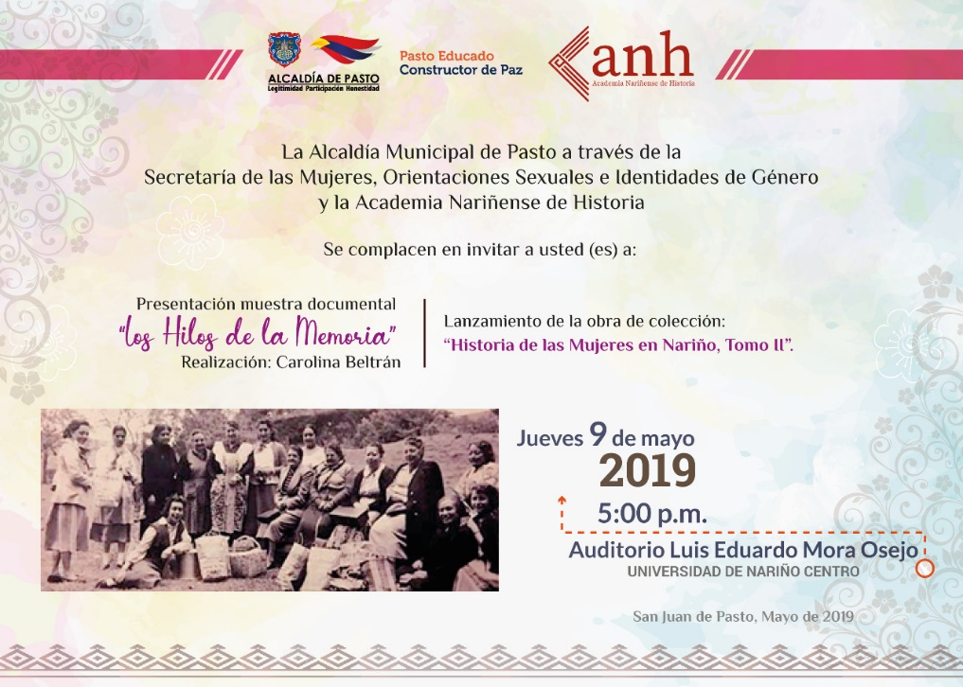
La Alcaldía de Pasto a través de la Secretaría de las Mujeres, Orientaciones Sexuales e Identidades de Género y la Academia Nariñense de Historia, invitan a la ciudadanía en general, al acto cultural y social que se realizará con motivo del lanzamiento de la obra de colección Historia de las Mujeres en Nariño, Tomo II y la presentación de la Muestra Documental Los Hilos de la Memoria a cargo de Carolina Beltrán.
La jornada se llevará a cabo el próximo jueves 9 de mayo, desde las 5:00 de la tarde en el auditorio Luis Eduardo Mora Osejo de la Universidad de Nariño sede centro. Ingrid Legarda Martínez, secretaria de las Mujeres, Orientaciones Sexuales e Identidades de Género indicó que se continúa fortaleciendo el proceso de empoderamiento de las mujeres en lo social, político y cultural.
“Desde el 2016 hemos hecho articulación con la Academia Nariñense de Historia y de este ejercicio conjunto ha surgido una iniciativa importante como lo es el lanzamiento de la obra Historia de las Mujeres en Nariño. Finalizando esta Administración lanzaremos el tercer tomo, como compromiso con la reivindicación de la historia de las mujeres para visibilizar los procesos, el acompañamiento y el aporte que ha realizado la mujer en la historia del departamento de Nariño”, añadió la funcionaria. Esta actividad contribuye en el estudio de la realidad social del sur colombiano, destacando la participación de las mujeres.
Información: Secretaria de las Mujeres e Identidades de Género, Ingrid Legarda Martínez. Celular: 3216473438
Somos constructores de paz

SECRETARÍA DE CULTURA INVITA AL CONVERSATORIO "DE LA CULTURA ACADÉMICA, A LA CULTURA CIUDADANA" QUE SE REALIZARÁ EN LA UNI CESMAG
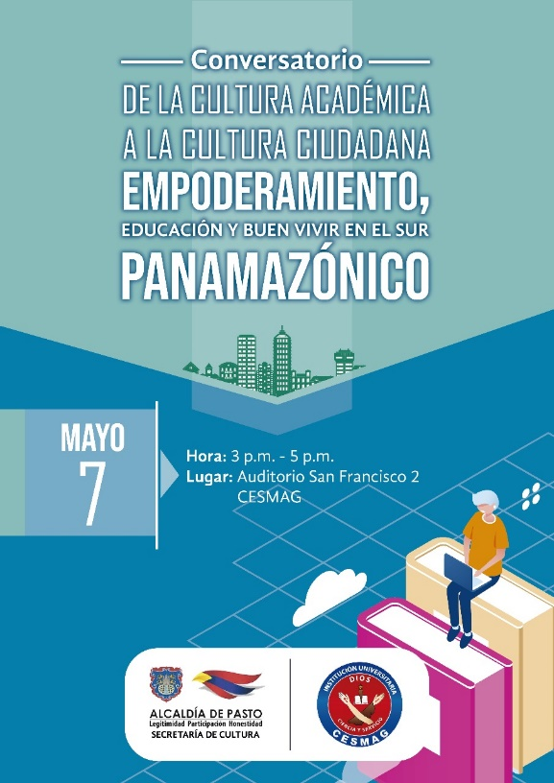
La Alcaldía de Pasto, a través de la Secretaría de Cultura, invita a la comunidad universitaria y a la ciudadanía en general, a participar en el conversatorio De la Cultura Académica, a la Cultura Ciudadana, Empoderamiento, educación y buen vivir en el sur Panamazónico, que se desarrollará este martes 7 de mayo en el auditorio San Francisco de la Universidad Cesmag, a partir de las 3:00 p.m.
Este evento se desarrolla en el marco del cumplimiento del primer eje de la Política Pública de Cultura Ciudadana: "Formación, educación incluyente y equitativa", aprobada en unanimidad por el Concejo Municipal de Pasto, con el propósito de transformar conductas de ciudadanos(as), para construir un entorno más tolerante y respetuoso, además de mejorar el bienestar y las condiciones sociales de habitabilidad en el municipio.
Información: Secretario de Cultura, José Aguirre Oliva. Celular: 3012525802
Somos constructores de paz

PASTO DEPORTE DESARROLLARÁ DOS CICLOVÍAS NOCTURNAS EN LA PRESENTE SEMANA
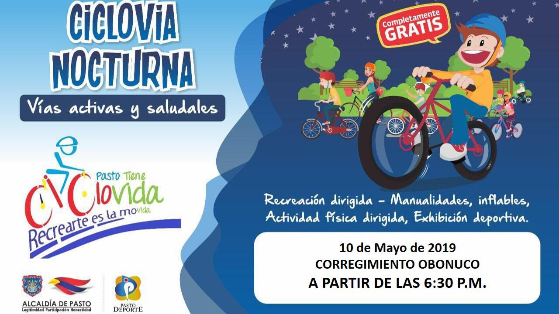
La Alcaldía de Pasto y el Instituto Pasto Deporte, a través de sus programas de Vías Activas y Saludables, Recreación, HEVS y Escuelas Deportivas, desarrollarán esta semana dos ciclovías nocturnas en diferentes sectores del municipio.
Este miércoles 8 de mayo la Vía Activa y Saludable se realizará en horario nocturno en el barrio Santa Mónica; mientras que el próximo viernes 10 del presente mes se llevará a cabo en el corregimiento de Obonuco. Las dos jornadas comenzarán a partir de las 6:30 de la tarde.
La invitación está dirigida a los habitantes de estos dos sectores y de las zonas aledañas para que disfruten de Actividad Física, inflables, manitos creativas, exhibiciones deportivas y cierre temporal de algunas vías para que las personas puedan caminar, trotar y hacer uso de bicicletas, patinetas y patines.
El ente deportivo local agradece a la Secretaría municipal de Tránsito y Transporte y a la Policía Metropolitana por apoyar con su trabajo operativo la realización de estas actividades que benefician la salud de la población perteneciente a la capital nariñense.
Información: Director Pasto Deporte Pedro Pablo Delgado Romo. Celular: 3002987880
Somos constructores de paz

SECRETARÍA DE GOBIERNO ENTREGÓ 20 ALARMAS COMUNITARIAS EN SECTOR DE AQUINE
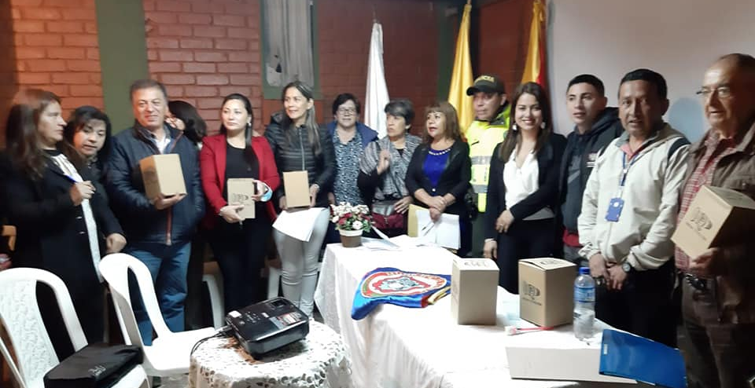
La Secretaría de Gobierno a través de la Subsecretaría de Convivencia y Derechos Humanos entregó 20 alarmas comunitarias para ser ubicadas en sector de Aquine I, II, II y IV, Aquine Alto, Aquine Reservado, Alameda del Río, Mirador del Río y Torres de Aquine. Estas cámaras serán conectadas en estos barrios y sus alrededores a fin de mejorar la seguridad y convivencia de los habitantes.
La estrategia de Participación para la seguridad y convivencia ciudadana en conjunto con los líderes de estos sectores de Pasto, realizaron un recorrido donde se observaron los principales problemas que aquejan a la ciudadanía en torno a la inseguridad.
De esta manera se aunaron esfuerzos con la Policía Metropolitana y gestores de educación y prevención, quienes crearon un frente de seguridad para promover la integración comunitaria y fortalecer lazos cívicos.
Información: Secretario de Convivencia y Derechos Humanos, Víctor Hugo Domínguez Rosero - Celular 3183500457
Somos constructores de paz
LA COMUNIDAD DE CABRERA YA DISFRUTA DE SU NUEVO Y MODERNO SALÓN CULTURAL
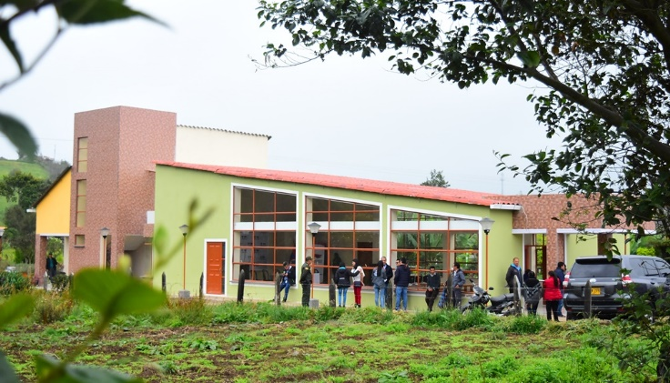
Como muy satisfechos se declararon los habitantes del corregimiento de Cabrera, tras haber recibido este sábado 4 de mayo, por parte del alcalde de Pasto, Pedro Vicente Obando Ordóñez, su nuevo y moderno salón cultural, que de ahora en adelante se convertirá en su punto de encuentro para sus reuniones, eventos culturales y toda clase de actividades que esta comunidad requiera.
El proyecto para la construcción de este amplio y moderno salón cultural fue priorizado por la comunidad de este corregimiento, durante los cabildos de presupuesto participativo, coordinados por la Secretaría de Desarrollo Comunitario, destinando para ello, un presupuesto de 155 millones de pesos y para lograr su ejecución completa, el alcalde le asignó 158 millones más, a través de la Secretaría de Infraestructura, logrando una inversión total de 313 millones de pesos.
El presidente de Asojuntas del corregimiento de Cabrera, Oscar Rolando Josa, durante el acto público de entrega de esta importante obra, le expresó su gratitud al mandatario local, por la ejecución de un proyecto vital para esta comunidad y con una gran calidad. Dijo que según su criterio “éste es el mejor salón cultural que tienen los corregimientos de Pasto, no he visto otro igual”, indicó.
Por su parte la corregidora de Cabrera, Mariela Córdoba, calificó esta obra como “un sueño hecho realidad”, porque venía siendo solicitado durante hace mucho tiempo, ante las necesidades de la comunidad. Dijo sentirse orgullosa por la belleza y calidad constructiva de su nuevo salón cultural. “Uno se imaginaba un salón cultural, con cuatro paredes y ya, pero realmente, es algo muy lindo, muy digno de nuestra comunidad”, explicó.
Por su parte el alcalde Pedro Vicente Obando Ordóñez, dijo sentirse satisfecho también, por entregarle a esta comunidad “un salón cultural digno, hecho con gran calidad, como se lo merece Cabrera”. Recordó que “los habitantes del sector rural tienen los mismos derechos de quienes habitan la zona urbana, por eso se realizan obras de este tipo, muy bien construidas, tanto estructural, como estéticamente”, manifestó el mandatario local. Así mismo felicitó a los niños, niñas y jóvenes de las 7 agrupaciones de danza que hicieron parte de la programación cultural y que al final estuvo amenizada por dos grupos musicales locales.
En total la obra tiene construidos 387 metros cuadrados, divididos en 150 metros cuadrados del área del salón cultural y los restantes 237 metros cuadros los conforman un salón puede ser usado como bodega, una cocina, una zona de baños y un segundo piso que será utilizado como las oficinas de la corregidora.
Información: Subsecretario de Infraestructura Rural, Luis Antonio Uasapud Erazo. Celular: 3168322121
Información: Secretario de Desarrollo Comunitario, Fredy Andrés Gámez. Celular: 3188779455
Somos constructores de paz

MUESTRA ARTESANAL ‘ARTINAR’ SE PRESENTARÁ EN EL PUNTO DE INFORMACIÓN TURÍSTICA PIT
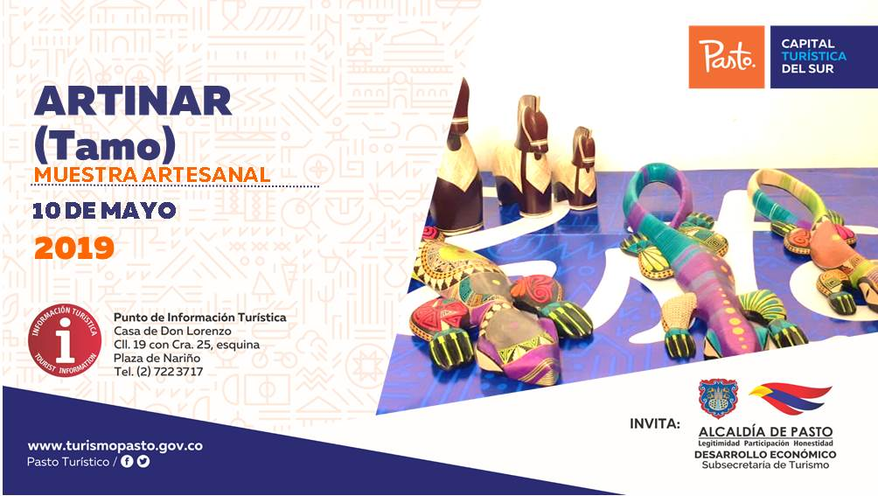

La Alcaldía de Pasto a través de la Secretaría de Desarrollo Económico y la Subsecretaría de Turismo, con el propósito de continuar apoyando las actividades que promueven el sector turístico de la ciudad de Pasto, invitan a propios y visitantes este 10 de mayo al Punto de Información Turística PIT, ubicado en la calle 19 con carrera 25, esquina Plaza de Nariño a la Muestra Artesanal en tamo con la marca ‘Artinar’.
La Muestra con la marca ‘Artinar’ se dedica a la elaboración de enchapado en tamo de trigo, es una técnica que consiste en la decoración de objetos de madera, recubriéndose con finas capas en varios colores y doradas en fibra del tamo de trigo, luego de la selección de los tallos secos, los artesanos los abren con suma delicadeza y los aplanan utilizando una piedra, que son fijados bajo diversos dibujos que se van adhiriendo sobre el objeto, siendo este uno de los últimos procedimientos que muestran el producto terminado donde se plasman diseños que complementan escenas, paisajes, figuras humanas, de animales, conjuntos geométricos y que se pueden observar en diferentes artículos como mesas, jarrones, frascos, joyeros, tarjetero y diversos accesorios en madera dignos de admirar.
La jornada inicia desde las 9:00 de la mañana, es totalmente gratuita y permite adquirir los diferentes productos que dan a conocer las y los artesanos nariñenses.
Información: Subsecretaria Turismo Amelia Yohana Basante Portillo, Celular: 317 7544066
Somos constructores paz

SECRETARÍA DE CULTURA DE PASTO INVITA A EXPOSICIÓN DE LANIGRAFÍA, EL ARTE DE DIBUJAR CON LANA
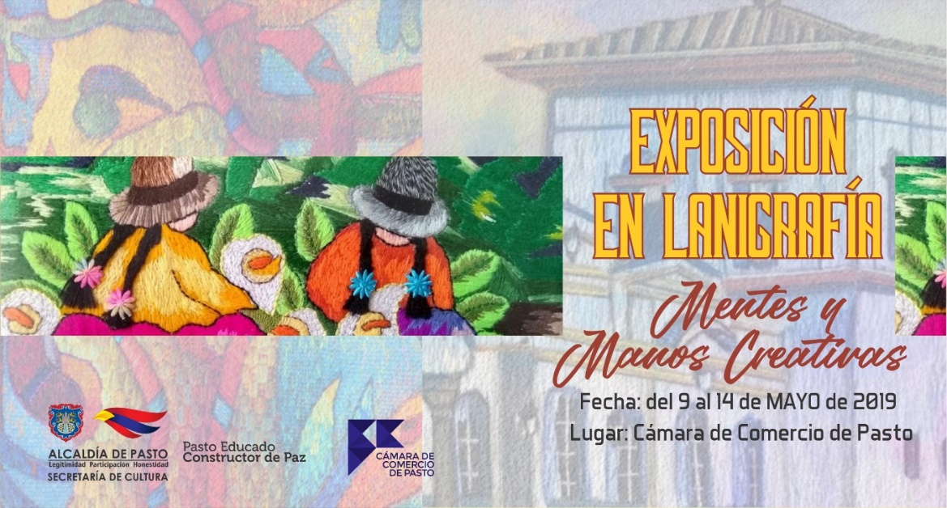
La Alcaldía de Pasto, a través de la Secretaria de Cultura invita a la apertura de la Exposición de Lanigrafía “Mentes y manos creativas”, que se llevará a cabo el 9 de mayo en la Cámara de Comercio de Pasto. En este evento 30 mujeres que trabajan la técnica de dibujar con lana mostrarán su creatividad en este arte.
La técnica de lanigrafía consiste en manejar texturas a través de lana e hilos, aplicadas al bordar diferentes diseños, mezclas de color, formas y figuras, plasmando las emociones y experiencias de sus autoras. El público puede acceder totalmente gratis a la muestra que estará abierta al público hasta el 14 de mayo de 2019.
Esta exposición es el resultado del trabajo de las mujeres que hacen parte de los talleres de Lanigrafía de las Escuelas de Formación Artística y Artesanal, que la Secretaria de Cultura brinda a la comunidad de forma gratuita en las comunas Uno, Tres y Cuatro del municipio de Pasto. Los interesados en conocer más sobre esta técnica pueden inscribirse en las instalaciones de la Secretaria de Cultura ubicada en el Centro Cultural Pandiaco.
Información: Secretario de Cultura, José Aguirre Oliva. Celular: 3012525802
Somos constructores de paz

ALCALDE DE PASTO AMPLIÓ PLAZO PARA EL PAGO DE IMPUESTOS PREDIAL Y DE INDUSTRIA Y COMERCIO
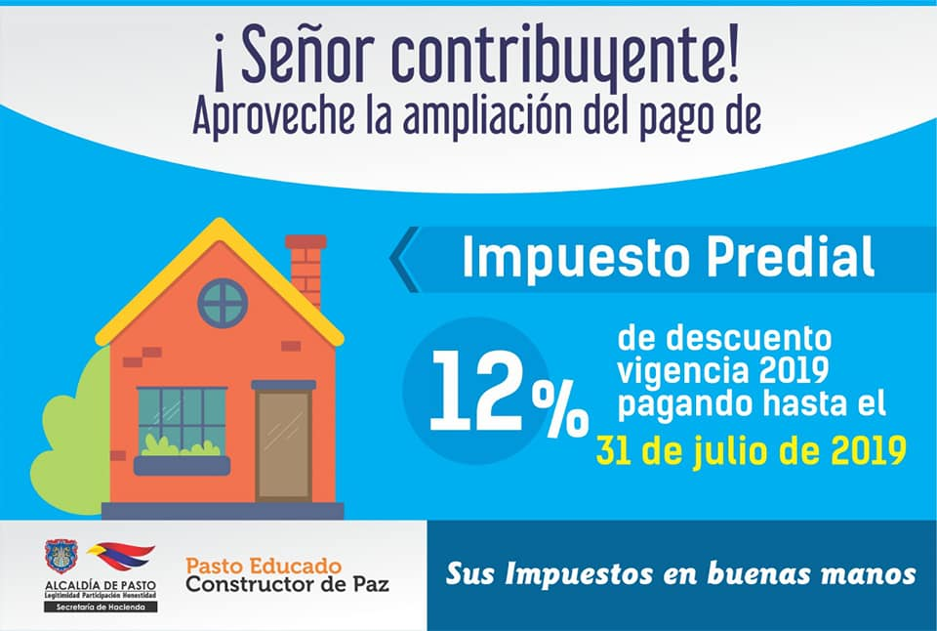
“Una propuesta que le presentamos al Concejo Municipal fue tratar de mitigar los efectos negativos del paro y una forma de ayudarle al contribuyente, fue extendiéndole los plazos del beneficio que se da por pronto pago del impuesto de industria y comercio, y el predial”, indicó el mandatario Pedro Vicente Obando Ordóñez, al confirmar la aprobación por parte del Concejo de Pasto, a esta iniciativa que permite una prórroga de dos meses, para el pago oportuno de los tributos municipales.
El mandatario explicó que la medida obedece ante la difícil situación derivada del bloqueo de la vía Panamericana, el mes anterior.
Por su parte, la Secretaria encargada de Hacienda Betty Bastidas Arteaga, precisó que para la declaración y pago del impuesto de Industria y Comercio y su complementario de avisos y tableros, correspondiente al año gravable 2018, cuyo plazo finalizaba en abril de este año, ahora podrá cancelarse hasta el 2 de julio de 2019, con el descuento del 5% del valor total del impuesto, cuando este sea menor a 10 salarios mínimos legales vigentes y con un descuento del 10% del valor total del impuesto, cuando este sea superior a 10 salarios mínimos legales vigentes.
Así mismo, la funcionaria indicó que el pago del impuesto predial, correspondiente al año gravable 2019, con el descuento del 12%, podrá realizarse hasta el 31 de julio de 2019.
Finalmente, el mandatario local destacó la cultura de pago de los impuestos, por parte de la ciudadanía pastusa, ante la confianza institucional soportada en la gestión transparente y efectiva de los recursos públicos.
Somos constructores de paz

ALCALDÍA DE PASTO INVITAN A LA POBLACIÓN LGBTI DEL MUNICIPIO A PARTICIPAR DEL EVENTO ‘REINA GUANEÑA TRANS 2019’
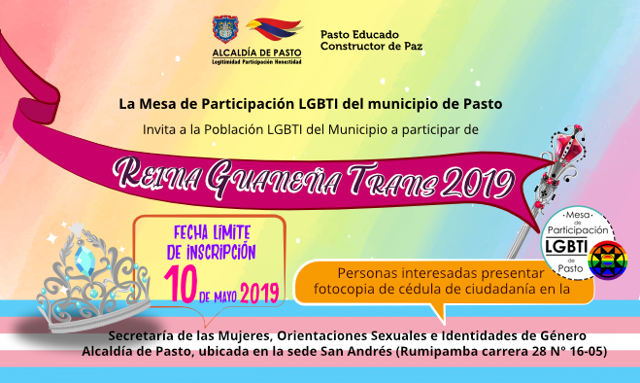
La Mesa de Participación LGBTI del municipio de Pasto y la Alcaldía de Pasto a través de la Secretaría de las Mujeres, Orientaciones Sexuales e Identidades de Género, invitan a la Población LGBTI de la capital nariñense a participar del evento ‘Reina Guaneña TRANS 2019’.
Las personas interesadas en participar de este espacio político - cultural deben presentar la fotocopia de cédula de ciudadanía, en la Secretaría de las Mujeres, Orientaciones Sexuales e Identidades de Género, de la Alcaldía de Pasto sede San Andrés – Rumipamba carrera 28 # 16-05, en los horarios comprendidos entre las 8:00 am a 12:00 m y 2:00 pm a 6:00 p.m., hasta el próximo 10 de mayo de 2019 fecha límite de inscripción.
Información: secretaria de las Mujeres e Identidades de Género, Ingrid Legarda. Celular: 3216473438
Somos constructores de paz

DESDE EL 6 HASTA EL 18 DE MAYO SE PAGARÁN SUBSIDIOS DE PROGRAMA MAYOR CORRESPONDIENTES AL MES DE ABRIL
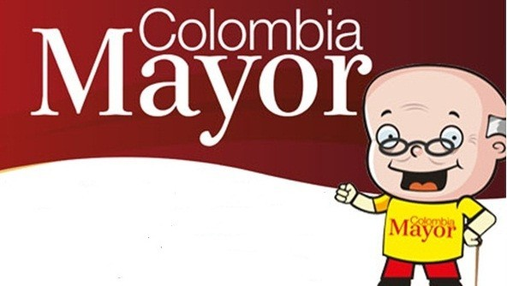
La Secretaría de Bienestar Social, informa a los beneficiarios del Programa Colombia Mayor que, a partir del 6 hasta el 18 mayo del presente año, se cancelará la nómina correspondiente al mes de abril 2019.
Es importante mencionar que los pagos son de tipo mensual y se cancelará un monto de $ 75.000 mil pesos, se reitera a los beneficiarios que el no cobro de dos giros consecutivos conlleva al retiro del programa en mención.
Cronograma zona urbana
Se informa a la comunidad, que el horario de atención es de lunes a viernes de 8:00 a.m. – 12:00 m y de 2:00 p.m. – 6:00 p.m., como también los sábados en horario de 8:00 a.m. – 12:00 m, conforme al siguiente cronograma de pagos:

DE ACUERDO CON EL PRIMER APELLIDO
LETRA DEL PRIMER APELLIDO | FECHA DE PAGO
A, B, | 6 de MAYO 2019
C, D | 7 de MAYO 2019
E, F, G, H | 8 de MAYO 2019
I, J, K, L | 9 de MAYO 2019
L, M N, Ñ | 10 de MAYO 2019
O, P, Q, R | 13 de MAYO 2019
S, T, U, V | 14 de MAYO 2019
W, X, Y, Z | 15 de MAYO 2019
PENDIENTES POR COBRAR | 16, 17 y 18 de MAYO 2019

Puntos de pago Efecty – Servientrega
Se invita a los beneficiarios del Programa Colombia Mayor, a cobrar en los distintos puntos de pago, aclarando que se han autorizado 31 puntos de atención para que cobren en el lugar más cercano a su domicilio
COMUNA | PUNTOS DE PAGO
Comuna 1 | Santiago (Cra 23 N. 11 – 64 LC)
 | Avenida Las Américas (Cra 19 N. 14 - 21)
Las Américas Centro, por el CESMAG
(Cra 21 # 13 A – 89)
Comuna 2 | Fátima (Cll 17 N. 13 -76)
Comuna 3 | Villa Flor Mz 17 Cs 28
 | Miraflores Diagonal 16 C # 1E - 55
 | Lorenzo Cra 2 # 17 – 98
Comuna 4 | Santa Barbará Cra 3 A CLL 21 C # 21 B 122
 | Avenida Idema Calle 18 A # 10 – 03
 | Terminal Pasto (Cra 6 N. 16 B – 50 Local 120)
Comuna 5 | Chambú II Mz 27 Cs 9
 | Pilar Cra 4 N. 12 A 20
 | Potrerillo (Cra 7 # 15 – 77)
Comuna 6 | Tamasagra Mz 14 Cs 18
 | Avenida Boyacá Cll 10 B N. 22 – 02
Comuna 7 | Parque Infantil (Cll 16 B N. 29 -48)
Centro Comercial Bomboná local 1
(Cll 14 # 29 – 11 Local 1)
Comuna 8 | Avenida Panamericana  (Cll 2 # 33 – 09)
 | Avenida Los Estudiantes Local 2 Cll 20 # 35 – 15
Comuna 9 | Vía Hospital San Pedro (cll 16 N. 37 -07)
 | Maridiaz Frente a la Universidad Mariana
Comuna 10 | Emas Cra 24 # 24 – 23
 | Centenario Cra 19 # 23-41
 | Nueva Aranda Mz B 4 Cs 15
Comuna 11 | Torres de San Luis Cra 39 # 28-25
 | Avenida Santander cra 21 # 21 -87
 | Corazón de Jesús Mz 18 Cs 8
Comuna 12 | Avenida Colombia junto al Batallón Boyacá  (Cll 22 N. 15 – 25)
Encano | Efecty El Encano
Obonuco | Efecty Obonuco
Catambuco | Efecty Catambuco

Cronograma de pagos zona rural
Para el caso de los adultos mayores que residen en los corregimientos se solicita cobrar en su respectivo sector, a partir del 7 al 14 de mayo, conforme al cronograma establecido.
FECHA | CORREGIMIENTO | LUGAR DE PAGO | HORARIO
martes 07/may/19 | La Caldera | Salón Comunal | 8:00 AM a 10:00 AM
 | Genoy | Salón Comunal del Cabildo Indígena | 11:00 AM a 3:00 PM
miércoles 08/may/19 | Mocondino | Salón Comunal | 8:00 AM a 11:00 M
 | Jamondino | Escuela Centro Educativo | 2:00 PM a 5:00 PM
jueves 09/may/19 | Santa Bárbara | Salón Comunal | 8:00 AM a 11:00 AM
 | Socorro | Salón Comunal | 1:00 PM a 4:00 PM
viernes 10/may/19 | Gualmatan | Salón Cultural | 8:00 AM a 10:00 AM
 | Jongovito | Salón Comunal | 11:00 AM a 1:00 PM
sábado 11/may/19 | San Fernando | Institución Educativa | 8:00 AM a 10:00 AM
 | Buesaquillo | Institución Educativa | 11:00 AM a 3:00 PM
lunes 13/may/19 | Cabrera | Salón Comunal | 8:00 AM a 10:00 AM
 | La Laguna | Salón Comunal | 11:00 AM a 3:00 PM
martes 14/may/19 | Morasurco | Salón Comunal | 8:00 AM a 10:00 AM
 | Mapachico | Salón Comunal | 11:00 M a 1:00 PM

Para más información se sugiere a los beneficiarios, consultar en cada nómina, la fecha y el punto de pago asignado, a través de la página de internet de la Alcaldía de Pasto: www.pasto.gov.co/ tramites y servicios/ bienestar social/ Colombia Mayor /ingresar número de cédula/ arrastrar imagen/ clik en consultar.
Se recuerda a todos los beneficiarios del programa que para realizar el respectivo cobro es indispensable: Presentar la cédula original. Únicamente para el caso de las personas mayores en condición de discapacidad que no pueden acercarse a cobrar, presentar poder notarial, éste debe tener vigencia del mes actual (mayo), además debe presentar cédula original tanto del beneficiario/a como del apoderado/a.
Igualmente, pueden dirigirse hasta las instalaciones del Centro Vida para el Adulto Mayor, ubicado en la Secretaría de Bienestar Social, barrio Mijitayo Cra 26 Sur (antiguo Inurbe) o comunicarse a la siguiente línea telefónica: 7244326 ext 1806.
Información: Secretario de Bienestar Social, Arley Darío Bastidas Bilbao. Celular: 3188342107
Somos constructores de paz

Oficina de Comunicación Social
Alcaldía de Pasto

